DE ARKTOS CHECKLIST Projectmatig werken
Elk project wordt uitgewerkt ahv het Arktos Projectmodel

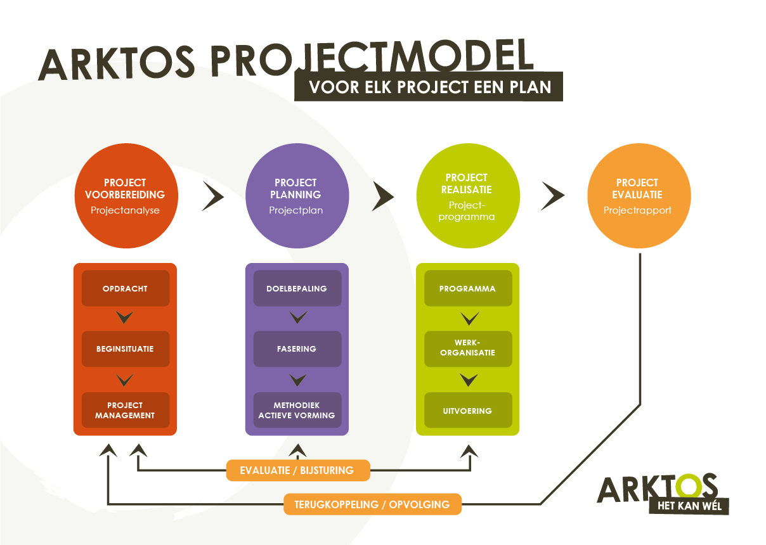

Deze checklist geeft de verschillende stappen aan die moeten gezet worden bij de uitwerking van een project en loodst je, van bij de eerste vraag tot en met het eindrapport, doorheen het project. Je werkt de verschillende stappen uit, die worden aangegeven in een projectplan. Rond bepaalde stappen kunnen aanvullend door de organisatie werkmodellen, schema’s, technieken,… worden aangeboden

Deze checklist is:

- Een ondersteuningsinstrument voor de individuele vormingswerker en geeft richting aan de opbouw van je werking en laat je stilstaan bij de essentiële stappen.
- Een communicatie-instrument in het team en de organisatie en biedt een gemeenschappelijk referentiekader bij uitwisseling, bespreking en evaluatie.
- Een manier om je project duurzaam uit te zetten.

Concrete afspraken:

- Het projectmodel wordt op het overleg gehanteerd bij de bespreking van elk project
- Je hanteert het projectplan steeds als basisdocument bij bespreking, uitwisseling en evaluatie
- We willen onze projecten op een duurzame manier neerzetten. Hiervoor baseren we ons op de basisnota ‘duurzaam’ waarin de 5 clusters ifv duurzaam werken (SDG’s) beschreven staan. In deze checklist vind je enkele richtvragen die je hierin kunnen helpen.

PROJECTVOORBEREIDING (projectanalyse)

OPDRACHT

Omschrijf de opdracht
- Wie is/zijn de opdrachtgever(s) en/of partner(s)?
- Wanneer en hoe (intern/extern) is de opdracht tot stand gekomen?
- Wat is onze relatie met de opdrachtgever(s) en/of partner(s) en is er een voorgeschiedenis?
- Hoe werd de opdracht geformuleerd?

BEGINSITUATIE

Voer de analyse van de beginsituatie uit
Bekijk of er al een analyse bestaat. Wij zijn niet altijd van bij aanvang betrokken bij de totstandkoming van het project. Neem de info uit de bestaande analyse mee in dit projectplan.
Indien er nog geen analyse voorhanden is, doe je dit zelf adhv van onderstaande vragen. Een uitgebreidere analyse kan aan de hand van het knipperlichtmodel (zie Arktos werkboek, deel 5, Hoofdstuk 2 modellen, 2.1 Knipperlichtmodel)

- Hoe zal de aanpak en timing van de analyse er uit zien?
- Wie zijn de verschillende betrokkenen?
    - Doelgroep(en)
    - Individuen, groepen, instanties, … die een bijdrage kunnen leveren
    - Is het project toegankelijk voor alle doelgroepen?
- Hoe functioneert het netwerk (netwerkanalyse)?
- Welke objectieve informatie is voorhanden?
- Welke subjectieve informatie (hoe staan de betrokkenen t.o.v. het probleem?) is voorhanden?
- Welke conclusies trek je hieruit? (vergelijk, bespreek en analyseer)

Terugkoppeling naar de partner(s)/opdrachtgever en finetunen projectvoorstel
- Koppel terug over de resultaten van de analyse.
    - Indien er een match is met een (eventueel) aanbod van Arktos: verfijning van de opdracht, zie volgende stap
    - Indien er geen match is met een (eventueel) aanbod van Arktos: afronding en eventuele doorverwijzing

Uitwerking van een concreet projectvoorstel

Terugkoppeling naar de partner(s)
- Welke zijn de reacties op het projectvoorstel?
- Is er een akkoord over het inhoudelijk voorstel met eventuele bijsturingen?
- Welke zijn de voorwaarden (financieel, organisatorisch, …)?
- Wat is de timing en looptijd van het project.

Schriftelijke overeenkomst
Doe een digitale verwijzing naar de schriftelijke overeenkomst of omschrijf waar je hem terugvindt.
- Formele overeenkomst vanuit de opdrachtgever en/of
- samenwerkingsovereenkomst opgesteld door ons of door een partner

PROJECTMANAGEMENT

Netwerkorganisatie
Als netwerkorganisatie voeren we sommige opdrachten uit in een doorgedreven samenwerkingsverband met andere organisaties. Dit zal sommige keuzes bepalen en zorgt ervoor dat er goede afspraken moeten gemaakt worden.
- Voeren we dit project alleen uit of in een doorgedreven samenwerking met andere organisaties?
- Indien alleen, ga naar volgend punt
- Indien samen,
  - Met welke organisatie(s)?
  - Wat hebben jullie nodig ifv afstemming op niveau van de organisaties (vb uitwisseling rond missie, aanpak, cultuur,... waarin liggen de gemeenschappelijkheden, waarin liggen de verschillen)
  - Wat hebben jullie nodig ifv onderlinge verbondenheid (tussen de medewerkers)
  - Wat is de onderlinge rolverdeling (penhouderschap, coördinatie,…)
  - Moet er een samenwerkingsovereenkomst worden opgesteld (zie ‘Schriftelijke overeenkomst’)
  - Er moet een overeenkomst privacy opgemaakt worden voor het project. Indien wij penhouder zijn, is dat onze verantwoordelijkheid. Indien we geen penhouder zijn, moeten we dit bevragen bij de penhouder zodat dit in orde wordt gebracht. Afhankelijk van je project maak je een van onderstaande overeenkomsten op:
    - Gezamenlijke verwerkingsverantwoordelijkheid (Deze overeenkomst gebruik je als je in het partnerschap gezamenlijk verantwoordelijk bent voor de verwerking van persoonsgegevens. Geen van de partners geeft hierbij een opdracht aan de andere partners, er wordt samen beslist en verwerkt.)
    - Verwerkersovereenkomst (Hier is er één partij die de opdracht geeft aan een andere partij om gegevens te verwerken.)
    - Geheimhoudingsovereenkomst/NDA (In veel gevallen gaat dit over partijen die tijdelijk persoonsgegevens zouden kunnen inkijken. Deze gegevens zullen ze niet per sé moeten gebruiken. Bv. personeel van de kuisfirma kan tijdens het poetsen documenten zien liggen waar persoonsgegevens op staan.)

Projectgroep
- Welke is de rol van de projectgroep?
- Wat is de verwachte meerwaarde van de projectgroep?
- Welke is de aangewezen samenstelling?
- Kiezen we een bestaand overlegorgaan als projectgroep of stellen we een nieuwe projectgroep samen?
- Welke structuur (werkafspraken) geven we aan de projectgroep (timing, frequentie, agendabepaling,…)?

Projectfinanciering
- Welke zijn de financieringsbronnen?
- Wie heeft welke inbreng en voor welke periode?
- Hoeveel bedraagt het werkingsbudget?
- Welke afspraken maken we mbt het beheer?
- Moet er actie ondernomen worden nav hernieuwde of bijkomende financiering (actieplan)?

Projectinfrastructuur
- Welke infrastructuur en accommodatie is voorhanden?
- Welke aanpassingen zijn nodig?
- Moet er gezocht worden naar bijkomende infrastructuur?
- Hoe pakken we dit aan (actieplan)?
- Is deze infrastructuur duurzaam en/of kan deze gedeeld worden? (verwarming, verlichting,…)

Projectadministratie
- Welke documenten dienen opgevolgd te worden en voor wie?
- Welke administratie/registratie moet er gevoerd worden en voor wie?
  - Administratie/registratie bepaald door de opdracht(gever) (vb Binc, MLP, aanwezigheidslijst,…
  - Interne Administratie/registratie (dagprogramma, JREG, privacyverklaringen, huisregels,…)
- Wat moet bijgehouden worden voor archief?
- Welk kanaal gebruik je voor al je documenten? (online platform, server,…)
- Waar wordt dit alles opgeslaan?
- Wanneer wordt deze administratie gedaan?

Resultaatsverbintenissen
- Welke resultaatsverbintenissen moeten er opgevolgd worden? Dit is vaak de hard outcome en staat omschreven in de overeenkomst.
- Hoe meten we de resultaatsverbintenissen?
- Hoe volgen we deze op (duidelijke afspraken)?
- Bepaal welke soft outcome je wenst te meten
- Op welke manier meet je dit bij de doelgroep (en eventueel ook bij netwerk en partners)? Maak een onderscheid tussen groep en individu.
- Stel een timing op
- Hoe kunnen we bereikte resultaten duurzaam verankeren?

Informatie
- Wie moet welke informatie krijgen en wanneer?

Communicatie(draaiboek)
- Bepaal welk communicatiemiddel je gaat inzetten (social media, nieuwsbrief, toonmoment…)
- Bepaal per communicatiemiddel de parameters:
  - wie/welke doelgroep willen we daarmee bereiken
  - met welk doel (promo, informatie, recrutering,…)
  - frequentie
  - wie beheert het
  - hoe en waarvoor betrekken we jongeren hier in (info aanleveren, mee beheren,…). Welke afspraken moeten er gemaakt worden.

Projectorganisatie
- Wie staat mee in de uitvoering van het project?
- Wie staat in voor de ondersteuning van het project (coach, coördinator,…) en hoe ziet die ondersteuning er uit?
- Hoe houden we de opdrachtgever, partners,… op de hoogte over de voortgang van het project? Wie doet dit?
- Welke afspraken zijn er (contactpersoon, taakverdeling,…)?
- Indien samenwerkingsverband: concretiseer afspraken die Arktos-intern evident zijn maar in een samenwerkingsverband mogelijks anders zijn: wie contacteer je bij ziekte, voor recup, verlof,… Wie zorgt voor vervanging, wie geeft de info door aan projectcollega’s? En andere…

Projectoverleg
- Welke overlegstructuur bouwen we uit (met projectuitvoerders, met het team, met partners,…)
- Bepaal per overlegvorm volgende items:
  - Doel van het overleg
  - Frequentie
  - Leden
  - Agenda (hoe komen we tot agendapunten, timing,…)
  - Voorzitter
  - Verslag (wie en waar opslaan)
- Aan welk extern overleg nemen we deel ifv het project.
- Bepaal per extern overleg volgende items:
  - Wie zal Arktos/het project vertegenwoordigen?
  - Wat is de frequentie?
  - Hoe krijgt de vertegenwoordiger input?
  - Hoe gebeurt de terugkoppeling naar de andere collega’s in de projectuitvoering en/of het team

Vrijwilligerswerking (zie kwaliteitsnota vrijwilligerswerking)
- Werk je met vrijwilligers in je project?
Indien niet, wat is de reden?
Indien ja
  - Waar worden ze ingezet?
  - Wie volgt ze op en op welke manier?
  - Zijn er nog andere formaliteiten die in orde moeten gebracht worden en concretiseer ze hier.

Ons DNA
- Wat is de concrete vertaling van ons DNA in je project?
  - Duurzaam (cluster people, planet, profit, prosperity, partnership)
  - Eigenaar
  - Ervaringsgericht
  - Op maat
  - Projectmatig
  - Samen

PROJECTPLANNING (projectplan)

DOELBEPALING

- Bepaal de algemene doelen (vertrekkende vanuit de overeenkomst)
- Bepaal de werkdoelen

FASERING

- Deel het project op in herkenbare fasen in een logische opbouw met de doelstellingen
- Zoek per fase één of meerdere sleutelactiviteiten
- Benoem de fasen

PROJECTSPECIFIEKE METHODIEK(EN)
Vb Missing Link, MyHBM,… + korte werkwijze en/of afspraken

PROJECTREALISATIE (projectprogramma)

PROGRAMMA

- Leg bijkomende werkdoelen vast
- Sta bewust stil bij werkvormen, methoden en technieken
- Werk passende activiteiten uit
(Hou hierbij rekening met volgende elementen: duurzame mobiliteit en bewust omgaan met aankopen)
- Werk met maand-, week- en/of dagvoorbereidingen

WERKORGANISATIE

- Leg noodzakelijke accommodatie en hulpmiddelen vast
- Werk de tijdsindeling uit
- Stel een takenlijst op

UITVOERING
- Wat is het startmoment?
- Voer het project uit

PROJECTEVALUATIE (projectrapport)

EVALUATIE EN BIJSTURING
- Op verscheidene momenten in het project is het belangrijk om te evalueren en indien nodig bij te sturen. Meestal valt dit samen met het einde van een fase.
- Evalueer zeker ook het communicatieluik van het project. Hoe hebben de verschillende doelgroepen de communicatie van het project ervaren? Wat liep goed? Wat kan beter? Geef deze info door aan de werkgroep communicatie die deze evaluaties organisatiebreed bundelen om hiermee het communicatiebeleid bij te sturen.

PROJECTRAPPORT
- Bepaal de vorm van het projectrapport en timing (jaarverslag, kwaliteitsverslag, eigen vorm,…). Hou rekening met mogelijke bepalingen hieromtrent in de overeenkomst.
- Wie zal het projectrapport ontvangen?
- Neem hier de resultaatsverbintenissen in op (hard outcome en soft outcome)
- Beschrijf de eigen evaluatie (besproken met je team)
- Beschrijf de evaluatie van de jongeren, de partners, de projectgroep
- Heb oog voor de proces- en productevaluatie

